ЛАБОРАТОРНАЯ РАБОТА 4
19.05.2026 Гендик Д.С.
Задание 1. Установка необходимого ПО
- Необходимо взять дистрибутив серверной части из раздела «4. ПО» или скачать по следующим ссылкам:
Официальный источник ПО:
https://www.postgresql.org/download/
Прямая ссылка на дистрибутивы:
https://www.enterprisedb.com/downloads/postgres-postgresql-downloads
Для проверки работоспособности ПО выполним запрос версии SELECT version();
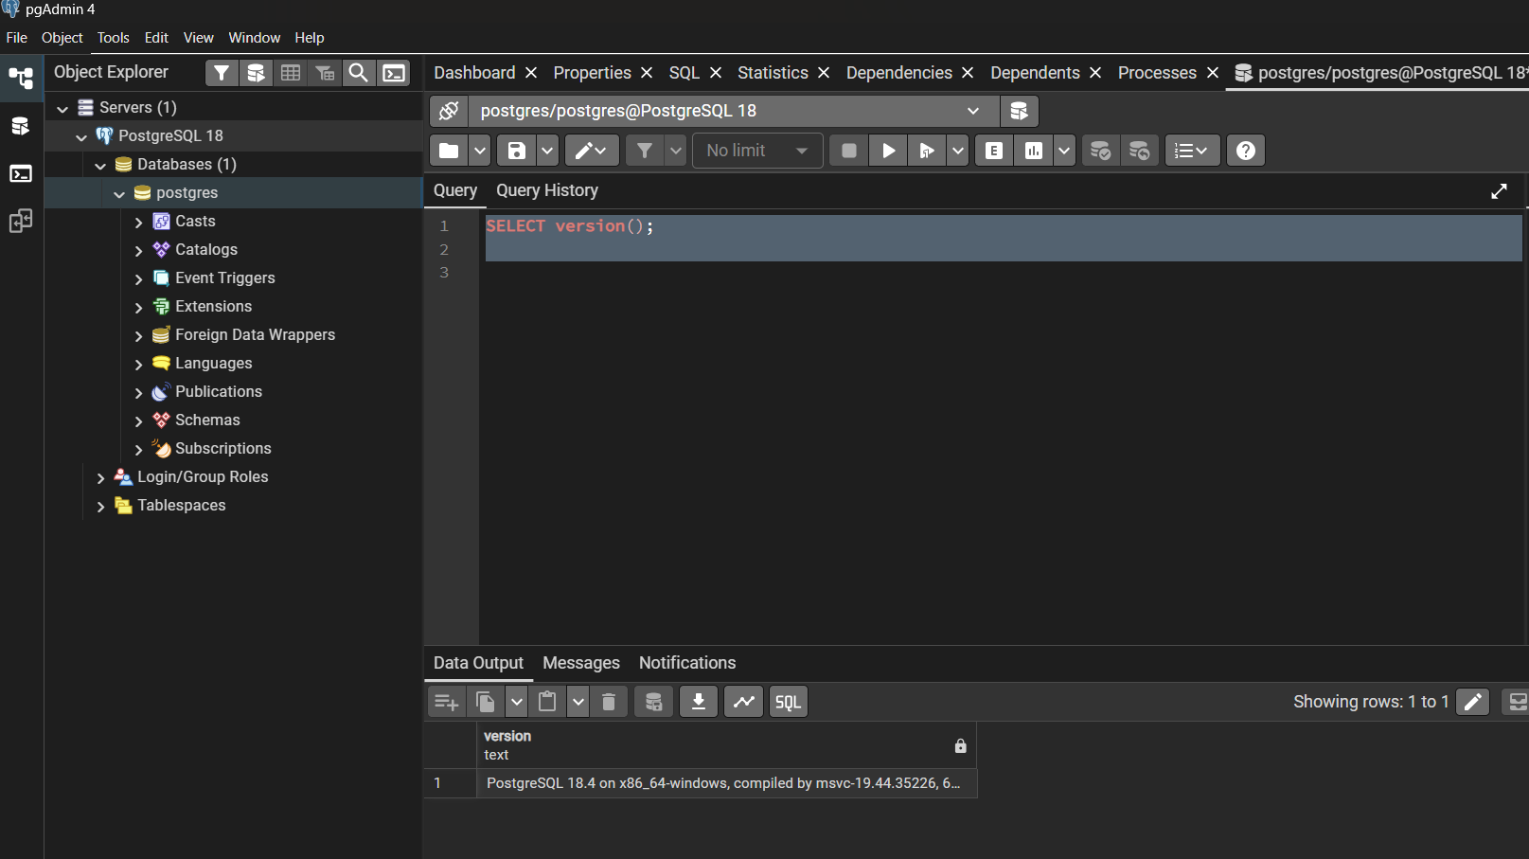
Рисунок 1 – Запрос версии ПО

Задание 2. Подключение учебной базы данных
- Возьмем архив «demo-medium.zip» из раздела «4. ПО» — это учебная БД авиаперелётов.
- С помощью командной строки перейдем в папку с разархивированной БД, в нашем случае это : cd C:\Users\dmitr\OneDrive\Документы \ITMO Studies\Data Bases\LR4
- Запускаем в командной строке следующую команду: "C:\Program Files\PostgreSQL\18\bin\psql" -U postgres -f demo-medium-20170815.sql Где C:\Program Files\PostgreSQL\18\bin\psql – указание на файл PostgreSQL -U postgres – указание на пользователя (без изменения) -f demo-medium-20170815.sql – указание на название скрипта БД
Рисунок 2 – Подключение БД “demo”

- Далее проверяем, что все развернулось успешно. Для этого обновляем в pgAdmin узел «Базы данных» - ПКМ на узле – обновить.
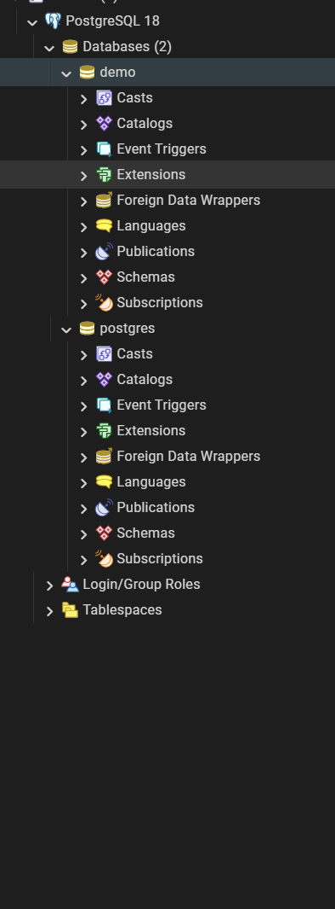
Рисунок 3 – Дерево баз данных

- Проверяем работоспособность, выполнив скрипт: SELECT * FROM bookings.aircrafts_data;
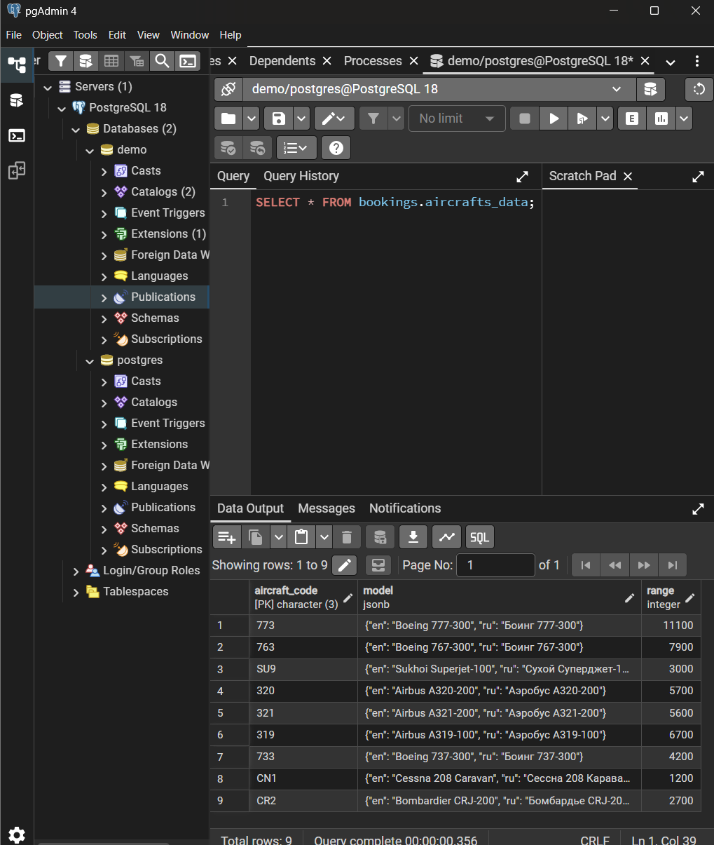
Рисунок 4 – Результат работы скрипта

